**Besuch in der Verbindungsstelle Ostlausitz**

Anlässlich der Feierlichkeiten 30Jahre+ der Verbindungsstelle Ostlausitz weilte eine Delegation unserer Verbindungsstelle, bestehend aus Jeannette, Carola und mir vom 11. Bis 13. April in Neschwitz. Untergebracht waren wir im „Herrschaftlicher Gasthof Neschwitz“, in dem auch die Festveranstaltung stattfand.

Zunächst trafen sich am Freitagabend die Gastgeber und einige bereits angereiste Gäste. Dabei konnte man sich schon einmal etwas „beschnuppern“, was ganz gut geklappt hat.

Am folgenden Morgen wurde sich erneut zum gemeinsamen Frühstück getroffen. Danach ging es dann entweder nach Görlitz oder Bautzen, wo Stadtführungen organisiert waren. Wir haben uns für Bautzen entschieden, das uns von Hilde dem Waschweib über die Historie der Stadt informiert wurde. Nach dieser schönen Führung hatten wir dann noch etwas Zeit uns selbstständig umzusehen, was wir nutzten um den Bautzener Senfladen aufzusuchen und uns anschließend im historischen Gasthaus Mönchshof zu stärken.

Nach Neschwitz zurückgekehrt haben wir uns noch etwas den Ort angeschaut und uns für die abendliche Feier vorzubereiten.

Anlass dieser Festveranstaltung war diesmal kein „runder Geburtstag“ oder so, sondern, wie ich es mal nennen will, der Zeitpunkt des Beginns eines gemeinsamen Weges. Schließlich gibt es diese Verbindungsstelle Ostsachsen erst seit knapp zweieinhalb Jahre. Im November 2022 fusionierten, nach ca. 30jähriger Eigenständigkeit, die damaligen Verbindungsstellen Bautzen/Westlausitz und Görlitz/Niederschlesien. Dazu waren Gäste aus verschiedenen Verbindungsstellen Deutschlands sowie eine Delegation aus Polen nach Neschwitz gekommen.

Zu Beginn eröffneten der Leiter der Verbindungsstelle, Patrick Gibron, mit einer kurzen Ansprache und der Vertreter der Landesgruppe, Jürgen Sahre, mit einer etwas längeren Rede die Veranstaltung. In deren weiterem Verlauf verdienstvolle IPA – Mitglieder geehrt wurden. Im Rahmen der Veranstaltung übergab Jeannette natürlich auch ein Gastgeschenk mit Bezug nach Zwickau.

Kultur wurde selbstverständlich auch geboten. Zunächst in Form einer Trommlergruppe, die ihr Können zu Gehör brachte und auch einige der anwesenden Gäste bzw. Gastgeber durften ihr Geschick an den Instrumenten unter Beweis stellen.

Etwas später erschien dann auch noch der Kurfürst von Sachsen und König von Polen, August der Starke. Er brachte uns etwas höfisches Benehmen bei und erkundigte sich bei seinen Untertanen nach deren Leben.

Außerdem war auch ein „Fotoatelier“ aufgebaut, in dem sich die Gäste unter Zuhilfenahme verschiedener Utensilien für sich und unsere Gastgeber verewigen konnten.

Am Sonntag fand für diejenigen, die Herrschaftlichen Gasthof untergebracht waren, noch ein gemeinsames Frühstück mit Patrick und seiner Frau, bei denen wir uns noch einmal recht herzlich bedanken wollen, statt. Ein herzlicher Dank geht auch an den Wirt und seine Mitarbeiter. Alles in allem war es ein schönes Wochenende.

Einige der Teilnehmer werden wir in Kürze in Schneeberg, beim Cross de Luxe am Filzteich schon wiedersehen. Wenn jemand Lust hat, Besucher sind gerne gesehen.

Bis dahin Tschüss sagt Roman.

Bildteil

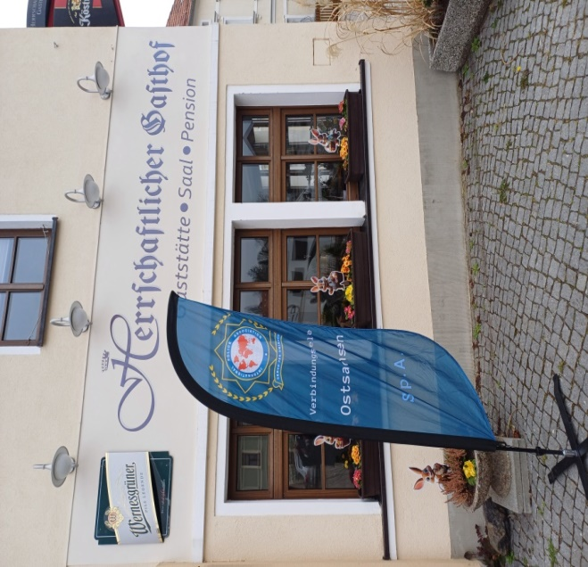 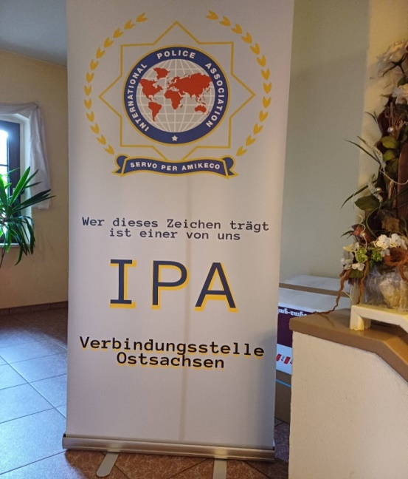

Die Unterkunft wurde kenntlich gemacht, außen und innen

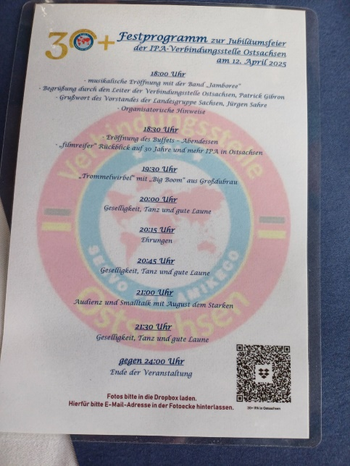 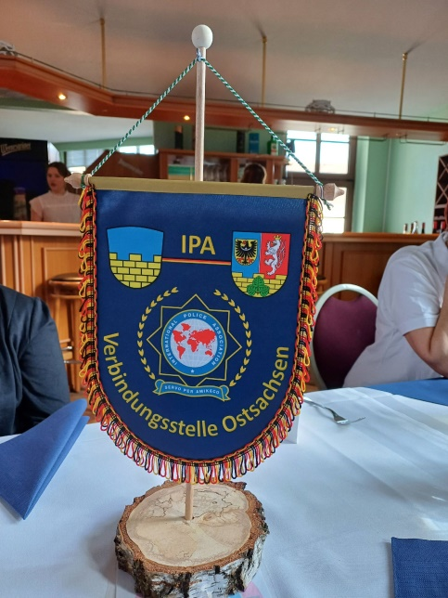

Festprogramm und Tischschmuck

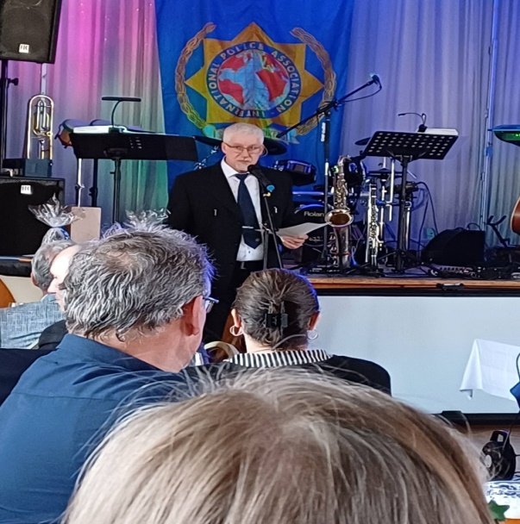 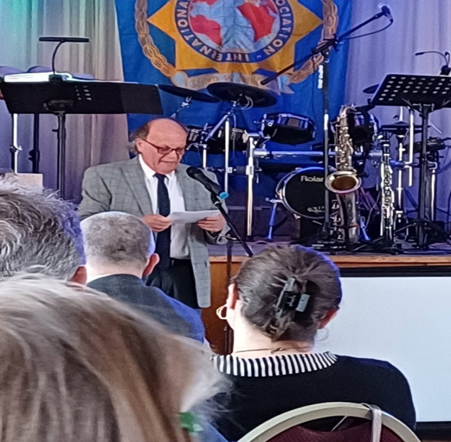

Die Festredner Patrick und Jürgen

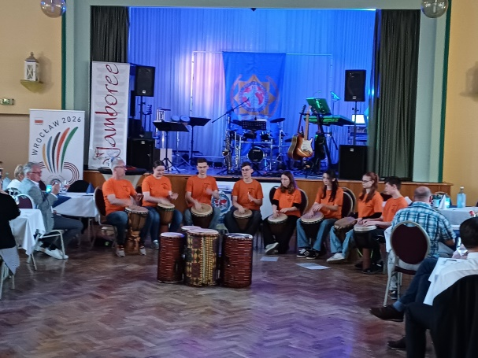

Die Trommler

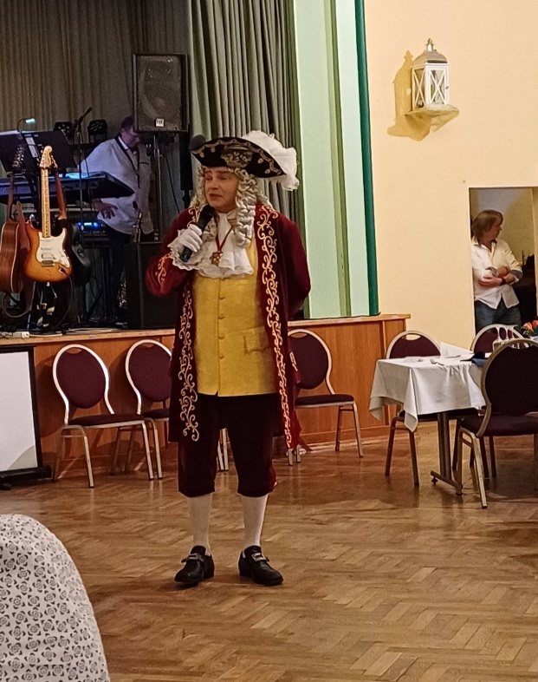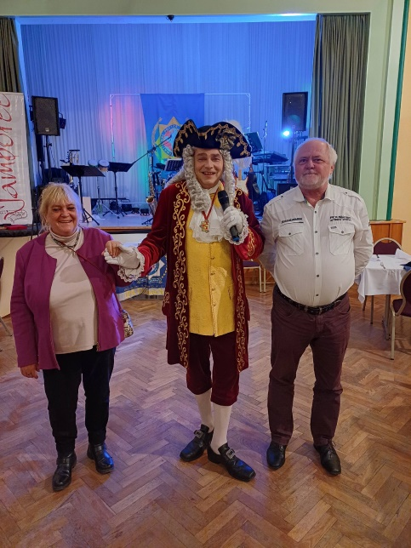

August der Starke allein und mit uns.